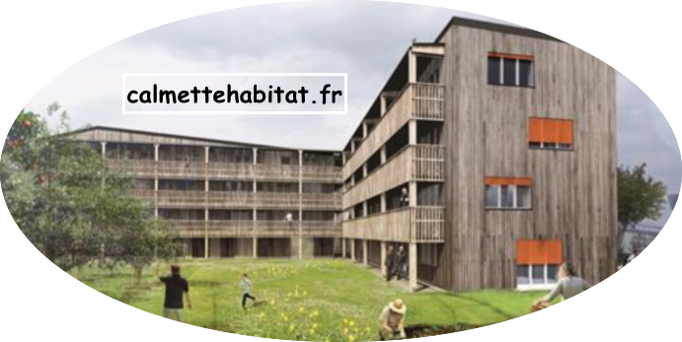
Charte Fondatrice de l’Habitat Calmette
« Vivre ensemble chacun chez soi. »

Notre groupe s’est engagé à créer un lieu de vie participatif ouvert sur le quartier, qui tende à trouver un équilibre entre vie collective et vie individuelle. L’harmonie, la fraternité et la confiance mutuelles sont également pour nous des valeurs fondamentales que nous nous engageons à mettre en œuvre au quotidien.


La présente charte formule ces valeurs et est acceptée par chacun des habitants.

- Vie individuelle et collective :
- Chacun s’engage à respecter l’intimité de l’autre, son espace personnel et familial.
- En cas de conflit, nous rechercherons des solutions internes ou externes, du type communication non violente.
- Nous souhaitons pouvoir effectuer des choix individuels libres tout en étant dans une dynamique de mutualisation, de coopération dans un climat de confiance.

- Solidarité concrète et intergénérationnelle et la convivialité :
- Nous nous engageons à nous entraider, et considérons la diversité sociale comme source d’enrichissement du groupe.
- Nous souhaitons rechercher de prime abord, le consensus sinon le consentement pour toute prise de décisions.
- Nous voulons favoriser l’épanouissement de tous au travers du dialogue, de l’écoute et de la solidarité.

- Citoyenneté :
- Nous veillons à cultiver des relations harmonieuses avec le voisinage et nous nous voulons ouverts sur l’extérieur : reliés au quartier, à la vie locale et au monde.

- Écologie :
- Soucieux de l’environnement, nous nous engageons à limiter notre empreinte écologique en adoptant un mode de consommation responsable.

Elle n’est pas un document figé, le groupe d’habitants peut la faire évoluer.

